Отчет по лабораторной работе №4

Создание и процесс обработки программ на языке ассемблера NASM

Лобанов Владислав Олегович

Содержание

# Цель работы

Освоение процедуры компиляции и сборки программ, написанных на ассемблере NASM.

# Задание

Здесь приводится описание задания в соответствии с рекомендациями методического пособия и выданным вариантом.

# Теоретическое введение

Ассемблер - специальная программа для трансляции команд языка ассемблера в исполняемый машинный код. Язык ассемблера больше других приближен к архитектуре ЭВМ и её аппаратным возможностям, что позволяет получить к ним полный доступ, нежели языки высшего уровня (C#/C++, Python)

# Выполнение лабораторной работы

1. Перешел в каталог для работы на ассемблере, создал требуемый файл и открыл его через текстовый редактор (рис. @fig:001)

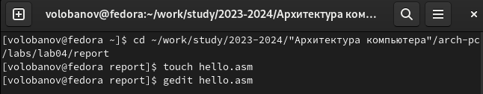

Начало работы с ассемблером

1. Ввел в ранее созданый файл данный в задании текст, скомпилил его и проверил наличие в каталоге (рис. @fig:002)

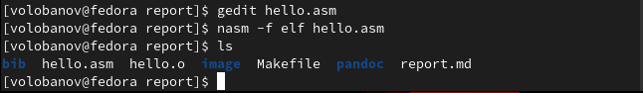{fig:002 width=70%}

1. Выполнил компиляцию файла из предыдущего шага со сменой его имени (рис. @fig:003)

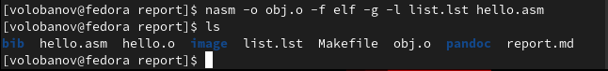

Комписляция со сменой имени

1. Передал объектный файл hello.o компоновщику и проверил (рис. @fig:004)

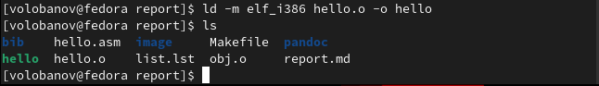

Компоновка

1. Передал объектный файл obj.o компоновщику и проверил (рис. @fig:005)

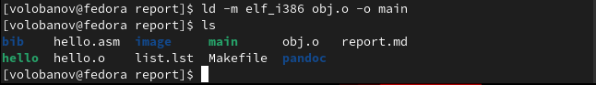

Компоновка

1. Запустил исполняемый файл (рис. @fig:006)

Запуск файла

Запуск файла

1. Задание для самостоятельной работы. В упомянутом каталоге создал копию файла hello.asm с именем lab4.asm. С помощью текстового редактора внес изменения в текст программы так, чтобы она выводила мои имя и фамилию (рис. @fig:007)

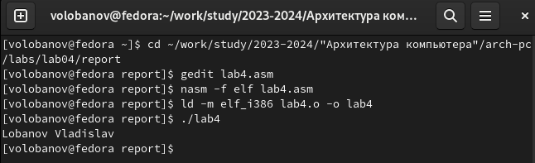

Задание часть 1

1. Загрузил файлы на Github (рис. @fig:008)

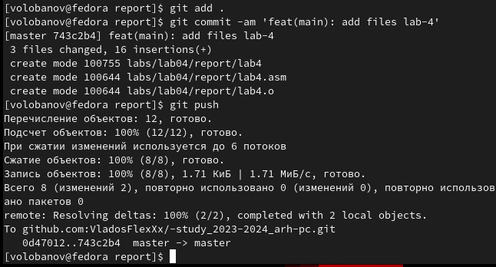

Задание часть 2

# Выводы

Я освоил процедуры компиляции и сборки программ, написанных на NASM.